Ekonomikas ministrijas iesniegtajā redakcijā

3. pielikums
Latvijas būvnormatīvam LBN 262-15
"Elektronisko sakaru tīkli"
(apstiprināts ar Ministru kabineta
2015. gada 30. jūnija
noteikumiem Nr. 328)

Elektronisko sakaru tīklu īpašumu un elektronisko sakaru pakalpojumu robežpunkti
1. Šajā pielikumā sniegti elektronisko sakaru tīklu īpašumu un elektronisko sakaru pakalpojumu robežpunktu izbūves paraugi.

1. Pirmais paraugs
2. Pirmajā paraugā sniegti dažādi robežpunktu varianti, ņemot par pamatu privātu daudzdzīvokļu māju, kurā atrodas arī biroja telpas.
3. Mājas īpašnieks ir uzbūvējis savu elektronisko sakaru tīklu, kura īpašuma robežpunkts ir iespējams vienā no šādiem variantiem:
3.1. kabeļu kanalizācijas aka (12);
3.2. uzmava vai kabeļu cilpa, kas ir pietiekami gara, lai varētu samontēt uzmavu (13), ja tas ir nepieciešams.
4. Pakalpojuma robežpunkts starp elektronisko sakaru pakalpojumu lietotāju un publisko elektronisko sakaru (PEST) operatoru (vai elektronisko sakaru pakalpojumu sniedzēju) atbilstoši konkrētajai situācijai var būt punktā 1, 2, 3, 4, 5, 6, 10, 13.
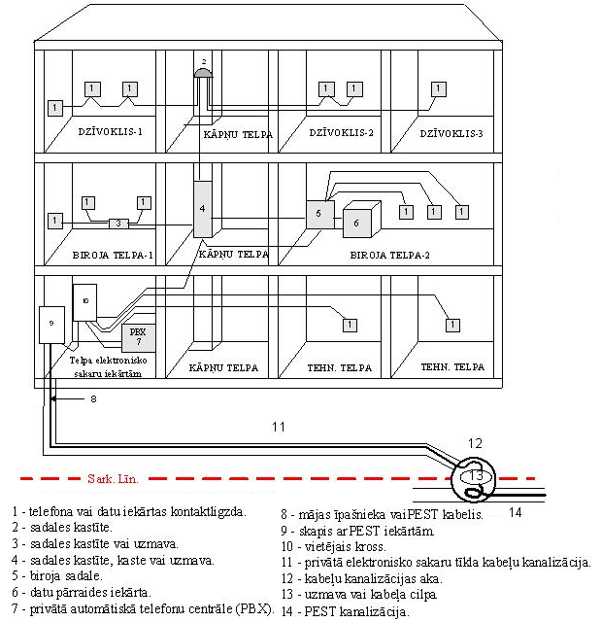

2. Otrais paraugs
5. Otrajā paraugā sniegti dažādi robežpunktu varianti, ja vienā zemes īpašumā ir uzbūvētas vairākas būves.
6. Īpašuma robežpunkts ir iespējams vienā no šādiem variantiem:
6.1. kabeļu kanalizācijas aka (5);
6.2. uzmava vai kabeļu cilpa, kas ir pietiekami gara, lai varētu samontēt uzmavu, ja tas ir nepieciešams (6).
7. Pakalpojuma robežpunkts starp elektronisko sakaru pakalpojumu lietotāju un PEST operatoru (vai elektronisko sakaru pakalpojumu sniedzēju) atbilstoši konkrētajai situācijai var būt punktā 1, 2, 3, 5, 6.
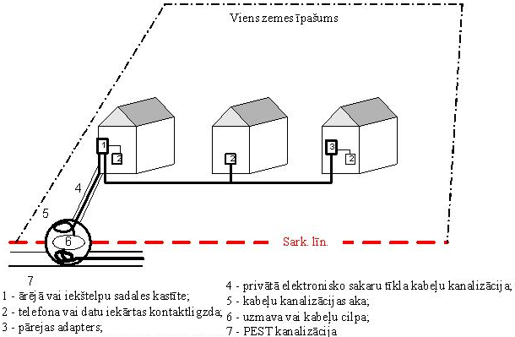

3. Trešais paraugs
8. Trešajā paraugā sniegti dažādi robežpunktu varianti, ja vairākos zemes īpašumos ir uzbūvētas būves, kurām ir nodrošināta piekļuve publiskajam elektronisko sakaru tīklam, izmantojot PEST operatora kabeļu kanalizāciju.
9. Īpašuma robežpunkts ir iespējams vienā no šādiem variantiem:
9.1. kabeļu kanalizācijas aka (4);
9.2. uzmava vai kabeļu cilpa, kas ir pietiekami gara, lai varētu samontēt uzmavu, ja tas ir nepieciešams.
10. Pakalpojuma robežpunkts starp elektronisko sakaru pakalpojumu lietotāju un PEST operatoru (vai elektronisko sakaru pakalpojumu sniedzēju) atbilstoši konkrētajai situācijai var būt punktā 2, 3, 4, 7.
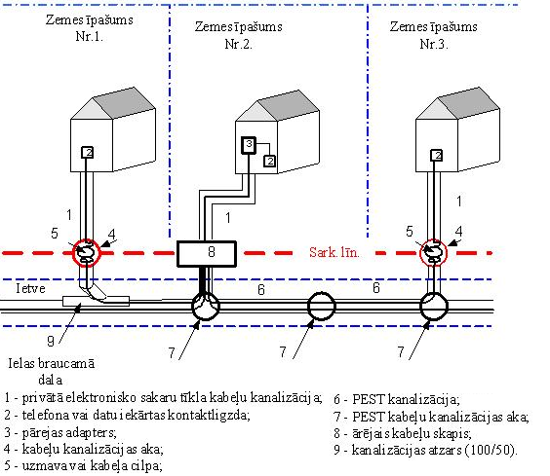

4. Ceturtais paraugs
11. Ceturtajā paraugā sniegti dažādi robežpunktu varianti, ja vairākos zemes īpašumos ir uzbūvētas būves, kurām ir nodrošināta piekļuve publiskajam elektronisko sakaru tīklam, izmantojot PEST operatora piekārto kabeļu līniju.
12. Īpašuma robežpunkts ir ārējā sadales kastīte (1) vai ārējās instalācijas kabeļu skapis (4).
13. Pakalpojuma robežpunkts starp elektronisko sakaru pakalpojumu lietotāju un PEST operatoru (vai elektronisko sakaru pakalpojumu sniedzēju) atbilstoši konkrētajai situācijai var būt punktā 1, 2, 3, 4.

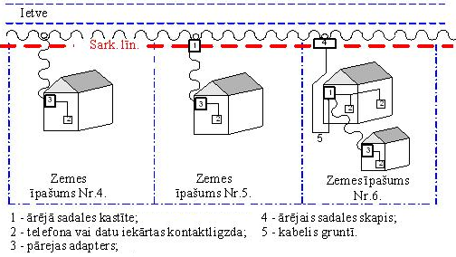
5. Piektais paraugs
14. Piektajā paraugā sniegti dažādi robežpunktu varianti, ja vienā zemes īpašumā ir uzbūvētas vairākas būves, kurām ir nodrošināta piekļuve publiskajam elektronisko sakaru tīklam, izmantojot bezvadu abonentu pārraides sistēmu.
15. Īpašuma robežpunkts ir ārējā vai iekštelpu sadales kastīte (3).
16. Pakalpojuma robežpunkts starp elektronisko sakaru pakalpojumu lietotāju un PEST operatoru (vai elektronisko sakaru pakalpojumu sniedzēju) atbilstoši konkrētajai situācijai var būt punktā 2, 3.

Ekonomikas ministra vietā –
veselības ministrs Guntis Belēvičs

